Лабораторная работа №5

Модель Лотки - Вольтерры

Габриэль Тьерри

11 марта 2023

Содержание

Докладчик 1

Цель работы 1

Задание 1

Материалы и методы 2

Ход работы 2

Решение на языке Julia 2

График 4

Решение на языке Openmodelica 4

График 5

Выводы 5

Список литературы 5

## Докладчик

* Габриэль Тьерри
* студент НКНбд-01-20
* Факультет физико-математических и естественных наук
* Российский университет дружбы народов
* 1032204249

# Цель работы

Реализовать на языках программирования Julia и Openmodelica модель Лотки-Вольтерры, также известную как моедль взаимодействия “хищник-жертва”.

# Задание

Для модели «хищник-жертва»:

$$\left\{\begin{matrix}\frac{dx}{dt}=-0.47*x\left(t\right)+0.021*x\left(t\right)*y\left(t\right) \\ \frac{dy}{dt}=0.57*y\left(t\right)-0.044*x\left(t\right)*y\left(t\right)\end{matrix}\right.$$

Постройте график зависимости численности хищников от численности жертв, а также графики изменения численности хищников и численности жертв при следующих начальных условиях:

$$x_{0}=12,y0=37$$

Найдите стационарное состояние системы.

## Материалы и методы

* Язык программирования Julia
* Язык программирования Modelica
* Пакеты Plots, DifferentialEquations

# Ход работы

## Решение на языке Julia

1. На первом этапе смоедлировали задачу, используя язык программирования Julia. Получили следующий код:

begin  
 import Pkg  
 Pkg.add("LaTeXStrings")  
 Pkg.activate()  
 using DifferentialEquations  
 using LaTeXStrings  
 import Plots  
end  
  
begin  
 X0 = 12.0  
 Y0 = 37.0  
 a = 0.47  
 b = 0.021  
 c = 0.57  
 d = 0.044  
end  
  
function F!(du, u, p, t)  
 du[1] = -a*u[1]+b*u[1]*u[2]  
 du[2] = c*u[2]-d*u[1]*u[2]  
end  
  
begin  
 U0 = [X0, Y0]  
 T = [0.0, 100.0]  
 prob = ODEProblem(F!, U0, T)  
end

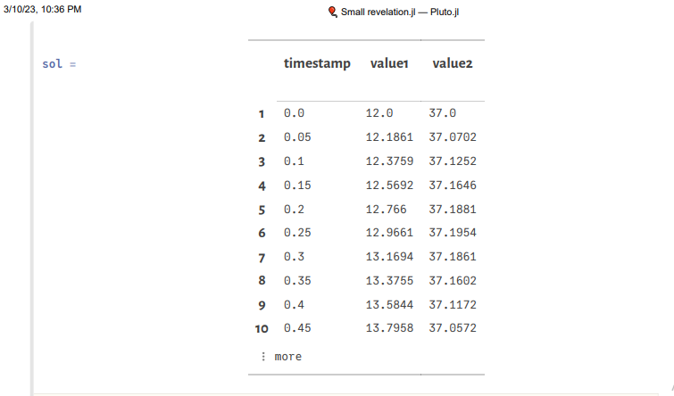

Sol (Julia)

sol = solve(prob, saveat = 0.05)

В результате работы программы получили следующие результат.

### График

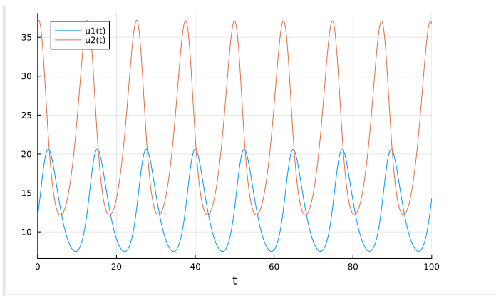

Изменение числа хищников и жертва(JULIA)

Plots.plot(sol)  
  
 # Найдем стационарное состояние системы в точке x  
begin  
 x = c/d  
end  
  
# Найдем стационарное состояние системы в точке y  
begin  
 y = a/b  
end

## Решение на языке Openmodelica

1. На втором этапе смоделировали задачу в среде моделирования Openmodelica. Получили следующие код:

model LAB5  
constant Real a = 0.47; //значение a  
constant Real b = 0.021; //значение b  
constant Real c = 0.57; //значение c  
constant Real d = 0.044;//значение d  
  
Real x;//хищники  
Real y;//жертвы  
  
initial equation  
x=12;//начальное количество хищников  
y=37;//начальное количество жертв  
  
equation  
der(x)=a*x-b*x*y;//уравнение системы  
der(y)=-c*y+d*x*y;//уравнение системы  
  
end LAB5;

В результате работы программы получили следующие результат.

### График

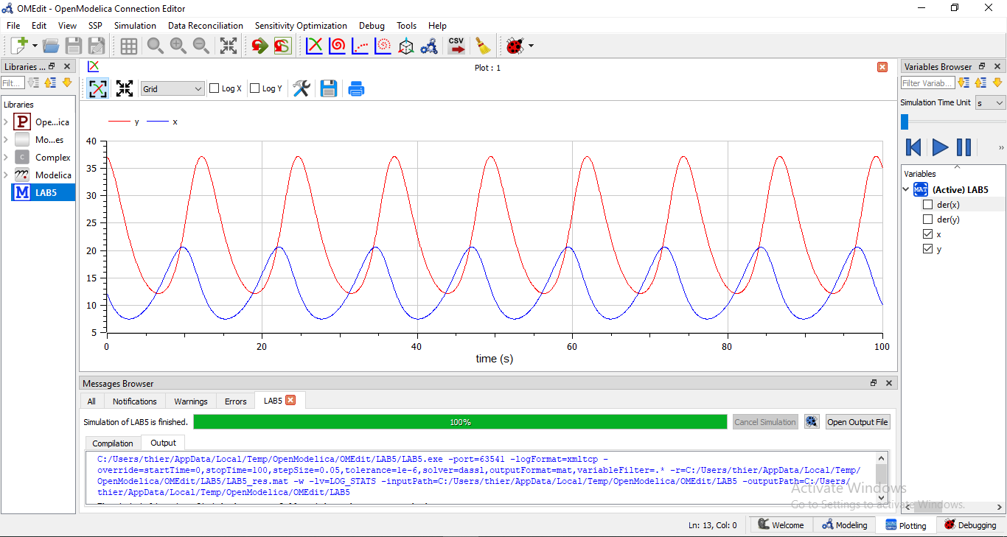

Изменение числа хищников и жертва(OM)

# Выводы

В ходе выполнения лабораторной работы я научился строить график зависимости численности хищников от численности жертв, а также графики изменения численности хищников и численности жертв при заданных начальных условиях. Нашел стационарное состояние системы.

# Список литературы